МИНОБРНАУКИ РОССИИ

**ФЕДЕРАЛЬНОЕ ГОСУДАРСТВЕННОЕ БЮДЖЕТНОЕ ОБРАЗОВАТЕЛЬНОЕ УЧРЕЖДЕНИЕ**

**ВЫСШЕГО ОБРАЗОВАНИЯ**

**“ВОРОНЕЖСКИЙ ГОСУДАРСТВЕННЫЙ УНИВЕРСИТЕТ”**

Факультет компьютерных наук

Кафедраинформационных технологий управления

Мобильное приложение “ParentHelperPro”

Курсовой проект

по дисциплине

Технологии программирования

09.03.02 Информационные системы и технологии

Информационные системы и сетевые технологии

6 семестр 2023/2024 учебного года

Зав. кафедрой ______________ Д. Н. Борисов, к.т.н., доцент

Обучающийся ______________ Д. А. Власов, ст. 3 курса оч. отд.

Обучающийся ______________ А. В. Хилько, ст. 3 курса оч. отд.

Обучающийся ______________ Д. А. Бражников, ст. 3 курса оч. отд.

Обучающийся ______________ Р. А. Воскресенский, ст. 3 курса оч. отд.

Руководитель ______________ К. В. Зенин, преподаватель

Руководитель ______________ В.С. Тарасов, ст. преподаватель __.__.20__

Воронеж 2024

Содержание

Введение 3

1. Терминология (глоссарий) предметной области 4

2. Постановка задач 11

2.1. Требования к разрабатываемой системе 11

2.1.1. Функциональные требования 11

2.1.2. Технические требования 12

2.2. Требования к интерфейсу 12

2.3. Задачи, решаемые в процессе разработки 13

3. Анализ предметной области 14

3.1. Целевая аудитория 14

3.2. Обзор прямых конкурентов 14

3.2.1. Parentune 14

3.2.2. Happy Mama 17

3.3. Обзор косвенных конкурентов 20

3.3.1. Babyblog 21

3.3.2. Vladmama 22

3.3.3. Mamavrn 23

3.4. Аналитика приложения 24

4. Реализация проекта 26

4.1. Средства реализации 26

4.2. Реализация серверной части приложения 26

4.3. Реализация клиентской части приложения 27

5. Тестирование 28

Заключение 29

Список использованных источников 30

Приложение А 31

Введение

Неопытные мамы и папы часто обращаются за советом к родственникам, друзьям или книгам по воспитанию. Однако эти ресурсы часто содержат устаревшую или противоречивую информацию, что может затруднять поиск ответов.

Для решения этой проблемы мы создали мобильное приложение ParentHelperPro, направленное на помощь родителям. Оно позволяет совершать обмен опытом и советами по воспитанию детей.

В ходе работы был рассмотрен анализ области исследования, процесс реализации нашего мобильного приложения, включая анализ предметной области, создание дизайна, разработка базы данных, реализация автоматизированной системы, тестирование и развертывание.

1. Терминология (глоссарий) предметной области

|  |  |
| --- | --- |
| Приложение | Прикладная компьютерная программа |
| Разработчик | Специалист, занимающийся разработкой схем, программного обеспечения и сайтов |
| Проект, система | Совокупность мероприятий для разработки нового продукта |
| Заказчик | Лицо, заинтересованное в выполнении исполнителем работ, оказании им услуг |
| Программа | Комбинация компьютерных инструкций и данных, позволяющая аппаратному обеспечению вычислительной системы выполнять вычисления или функции управления |
| БД | Совокупность данных, хранимых в соответствии со схемой данных, манипулирование которыми выполняют в соответствии с правилами средств моделирования данных |
| BackEnd | Это внутренняя часть продукта, которая находится на сервере и скрыта от пользователей |
| Frontend | Презентационная часть приложений, информационной или программной системы, её пользовательский интерфейс и связанные с ним компоненты |
| GitHub | Крупнейший веб-сервис для хостинга IT-проектов и их совместной разработки |
| Trello | Визуальный инструмент, который позволяет вашей команде управлять проектами, рабочими процессами и заданиям любых типов |
| Miro | Рабочее пространство для создания инноваций при помощи визуальных инструментов, в котором команды управляют проектами, разрабатывают продукты |
| Figma | Графический редактор для совместного проектирования сайтов, приложений и других дизайнерских продуктов |
| Дизайн | Деятельность по проектированию эстетических свойств |
| Сервер | Выделенный или специализированный компьютер для выполнения сервисного программного обеспечения |
| Отладка | Этап разработки компьютерной программы, на котором обнаруживают, локализуют и устраняют ошибки |
| REST API | Интерфейс, используемые двумя компьютерными системами для безопасного обмена информацией через Интернет |
| Клиент-Серверное взаимодействие | Способ обмена информацией между двумя компьютерами, где одна сторона (клиент) запрашивает данные у серверной части |
| Python | Высокоуровневый язык программирования общего назначения с динамической строгой типизацией и автоматическим управлением памятью |
| Django | Свободный фреймворк для веб-приложений на языке Python, использующий шаблон проектирования MVC |
| СУБД | Система управления базами данных |
| SQLite | Компактная встраиваемая СУБД |
| Фреймворк | Программная платформа, определяющая структуру программной системы |
| Сайт | Одна или несколько логически связанных между собой веб-страниц |
| Flutter | Комплект средств разработки и фреймворк с открытым исходным кодом для создания мобильных приложений под Android и iOS, веб-приложений, а также настольных приложений |
| Dart | Язык программирования, созданный Google. Dart позиционируется в качестве замены/альтернативы JavaScript |
| Палитра | Фиксированный набор цветов и оттенков |
| Android | Операционная система для смартфонов и мобильных устройств |
| IOS | Мобильная операционная система для смартфонов |
| ORM | Технология программирования, которая связывает базы данных с концепциями объектно- ориентированных языков программирования, создавая «виртуальную объектную базу данных» |
| SQL-инъекций | Один из распространённых способов взлома сайтов и программ, работающих с базами данных, основанный на внедрении в запрос произвольного SQL-кода |
| Prepared statements | Подготовленный запрос или параметризованный запрос — это предоставляемая СУБД возможность предварительной компиляции кода SQL, отделённого от данных |
| Экранирование данных | Замена в тексте управляющих символов на соответствующие текстовые подстановки |
| Регистрация | Процесс создания нового пользователя с правами на совершение определенных действий |
| Авторизация | Процесс подтверждения прав пользователя на совершение определенных действий |
| Пользователь | Лицо которое использует действующую систему для выполнения конкретной функции |
| Аккаунт | Хранимая в компьютерной системе совокупность данных о пользователе |
| Статья/Пост | Публицистическое сочинение небольшого размера |
| Аватар | Изображение для описания конкретного пользователя визуально |
| jpg/png | Формат изображения |
| Навигация | Определение или способ определения места в приложении |
| Логотип | Графический знак, эмблема или символ |
| Пароль | Условное слово или произвольный набор знаков, состоящий из букв, цифр и других символов, и предназначенный для подтверждения личности |
| Логин | Частный случай идентификатора, который используется для представления конкретного пользователя в системе |
| Контент | Информация, которой наполнена страница |
| Шапка приложения | Способ оформления навигации или иллюстрационных элементов в верхней части экрана |
| Use-case diagram (Диаграмма прецедентов) | Диаграмма, отражающая отношения между акторами и прецедентами |
| Sequence diagram (Диаграмма последовательности) | Диаграмма, на которой для некоторого набора объектов на единой временной оси показан жизненный цикл объекта и взаимодействие актеров информационной системы в рамках прецедента |
| Statechart diagram (Диаграмма состояний) | Ориентированный граф для конечного автомата, в котором вершины обозначают состояния дуги показывают переходы между двумя состояниями |
| Class diagram (Диаграмма классов) | Структурная диаграмма языка моделирования |
| Диаграмма активности | Один из видов диаграмм в языке моделирования UML (Unified Modeling Language), предназначенный для визуализации и описания процессов в системе, а также деятельности и взаимодействий между объектами во времени |
| Косвенный конкурент | Продукт, удовлетворяющий те же потребности, но ставящий перед собой иную проблему и имеющий другую цель, ориентирующийся на более широкую аудиторию |
| Прямой конкурент | Продукт, аналогичный по назначению, функциям, цели и решаемой проблеме, ориентированный на схожую целевую аудиторию |
| Тестирование | Проверка программного обеспечения, показывающая соответствие техническому заданию и правильность его работы |
| Развертывание | Внедрение программного обеспечения в рабочую среду |

1. Постановка задач

Основная задача приложения - создать платформу, где родители могут обмениваться опытом, искать информацию и получать её от других пользователей. Те в свою очередь могут публиковать статьи по следующим категориям: воспитание, истории, обучение, болезни, игры, спорт, психология, советы, питание, другое.

Для достижения поставленных целей необходимо:

* Провести анализ предметной области;
* Обозначить технические требования;

Создать дизайн;

* Разработать автоматизированную систему;
* Провести тестирование;
* Сделать развертывание.

Приложение позволяет решать следующие задачи:

* Родители могут делиться своим опытом и давать советы по воспитанию детей. Это включает в себя рекомендации по воспитательным методикам, развитию навыков ухода за детьми;
* Создание сообщества, где родители могут делиться полезной информацией и опытом взаимодействия с детьми;
* Приложение даёт советы по воспитанию, играм, спортивным интересам детей и так далее.
  1. Требования к разрабатываемой системе

Для успешной реализации нашего проекта, рассмотрим требования к разрабатываемой системе.

* + 1. Функциональные требования

К разрабатываемому приложению выдвинуты следующие требования:

* Пользователи имеют возможность создать учетную запись в приложении и войти в нее, используя логин и пароль;
* Каждый пользователь имеет профиль, где может загружать фотографии на аватар;
* Пользователь имеет возможность публиковать статьи под различными категориями, такими как воспитание, истории, обучение, болезни, игры, спорт, психология, советы, питание, другое;
* Система поддерживает поиск по заголовку статей и фильтрацию контента (поиск по категориям) для удобства пользователей при поиске нужной информации. 
  + 1. Технические требования

Автоматизированная система обеспечивает:

* Регистрация в приложении;
* Настройка пользовательского аккаунта (смена аватара, пароль, имя, фамилия);
* Поиск статей;
* Фильтрация статей по категориям;
* Публикация статей от пользователей;
* Предпросмотр статей (заголовок, начальный текст статьи);
* Переход между страницами приложения (навигация).
  1. Требования к интерфейсу

Приложение должно быть оформлено в одной цветовой палитре с использованием ограниченного набора шрифтов. У страниц должен быть единый стиль. В оформлении должно присутствовать разработанное название. Необходимо корректное и одинаковое отображение страниц приложения на следующих платформах:

* Android 11 и выше;
* IOS 17 и выше.
  1. Задачи, решаемые в процессе разработки

Перед проектом были поставлены следующие задачи:

* Анализ предметной области;
* Анализ аналогов;
* Написание технического задания;
* Описание разрабатываемой системы UML диаграммами;
* Разработка БД;
* Реализация функций приложения;
* Создание макета дизайна;
* Реализация интерфейса.

1. Анализ предметной области
   1. Целевая аудитория

Целевая аудитория приложения включает людей в возрасте от 16 до 25 лет, которые недавно стали родителями и нуждаются в советах и поддержке по вопросам воспитания и ухода за детьми. Это также пары, ожидающие ребенка и стремящиеся подготовиться к его рождению, изучая советы и рекомендации от других родителей. Кроме того, приложение рассчитано и на более опытных родителей, которые хотят делиться своими знаниями.

* 1. Обзор прямых конкурентов

Для понимания текущего состояния рынка мобильных приложений связанных с областью исследования был проведен анализ нескольких прямых конкурентов.

* + 1. Parentune

Parentune - это платформа, на которой родители могут общаться, обмениваться советами и опытом по вопросам воспитания детей.



1. Главная страница приложения «Parentune»



1. Страница «Blogs» в приложении «Parentune»

Одним из плюсов данного приложения можно выделить возможность оставлять комментарии под постами и вести чат с другими пользователями.

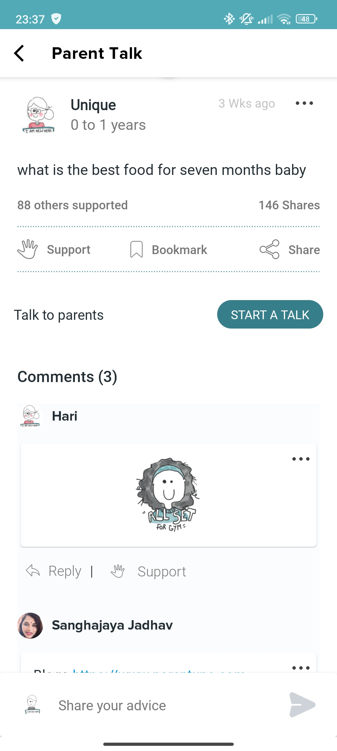

1. Комментарии в приложении «Parentune»

Недостатками приложения «Parentune» являются:

* Приложение иногда принудительно заканчивает работу;
* Некоторые советы ошибочны или подходят не каждой семье;
* Ограничения в бесплатной версии приложения.
  + 1. Happy Mama

Happy Mama – мобильное приложение, в котором есть календарь беременности, ежедневные советы от экспертов и опытных родителей и консультации по всем темам, касающихся беременности.

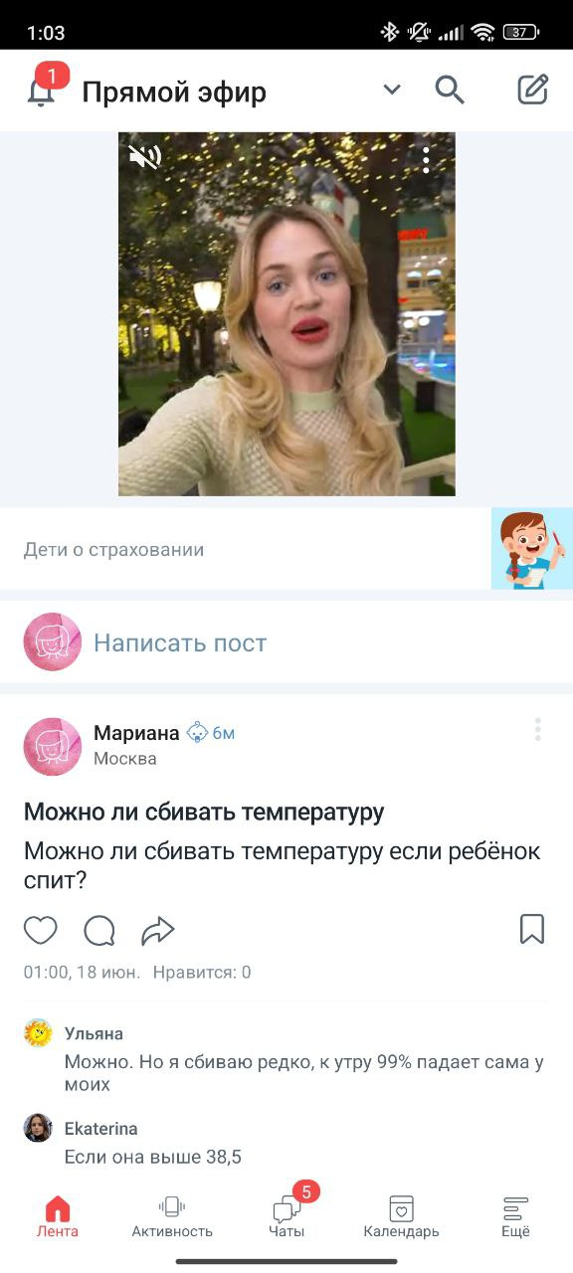

1. Интерфейс приложения «Happy Mama»

Из плюсов стоит отметить возможность смотреть этап развития своего ребенка.

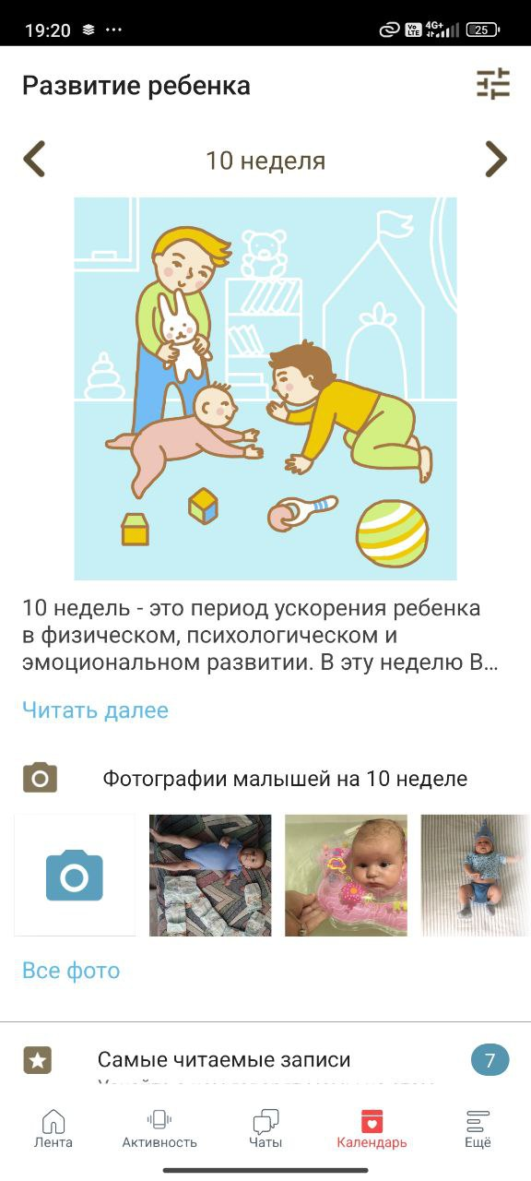

1. Просмотр этапа развития ребенка

Так же одним из плюсов является наличие возможности общаться с другими людьми в личных сообщениях.

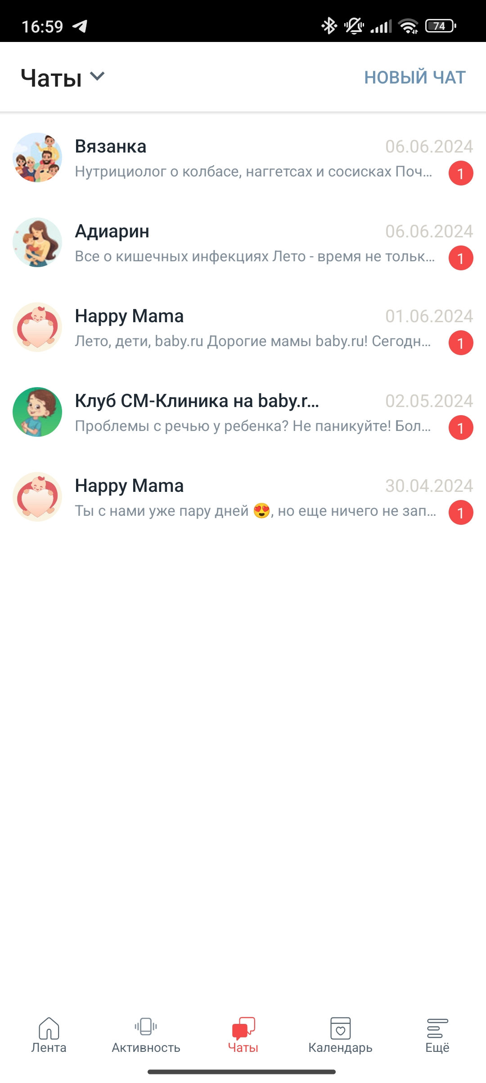

1. «Чаты» в приложении «Happy Mama», спам в личных сообщениях

Так же у приложения «Happy Mama» имеются некоторые недостатки. Некоторыми из них являются:

* Большое количество рекламы (спам в личных сообщениях);
* Нет разделения постов на категории, из-за чего поиск нужной информации затруднён;
* Многие пользователи жалуются на нестабильную работу приложения.
  1. Обзор косвенных конкурентов
     1. Babyblog

Babyblog - это веб-сайт, где родители могут вести онлайн-дневник роста и развития своих детей.

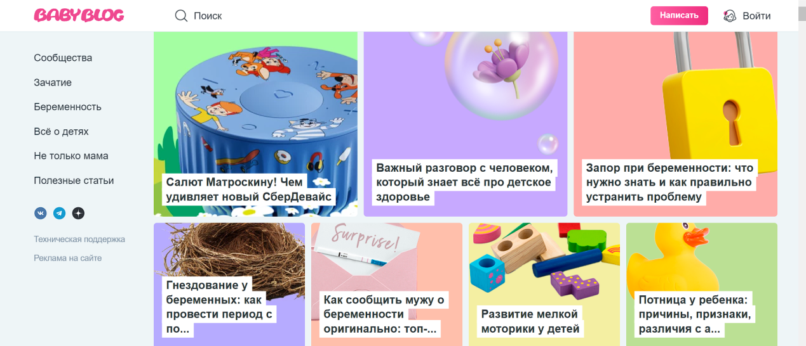

1. Главная страница сайта «Babyblog»

Плюсы данного сайта включают:

* Возможность делиться дневником с семьей и друзьями;
* Наличие множества полезных инструментов и ресурсов для родителей, таких как календарь роста, графики развития, статьи и советы по уходу за ребенком.

Однако, у сайта также есть некоторые минусы, которые стоит учитывать:

* Ограничения в бесплатной версии сайта;
* Реклама, которая занимает больше места, чем статьи.

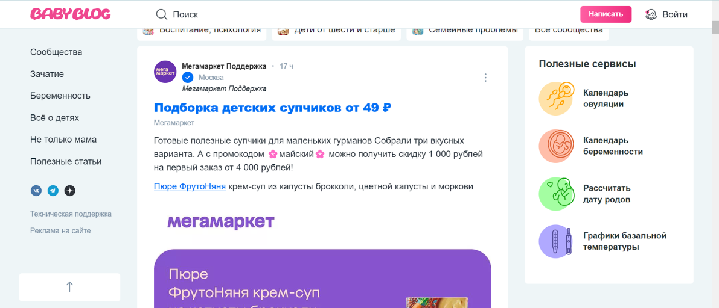

1. Реклама на сайте «Babyblog»
   * 1. Vladmama

Vladmama - это веб-сайт, на котором мамы и папы, могут делиться полезной информацией и советами по уходу за ребенком.

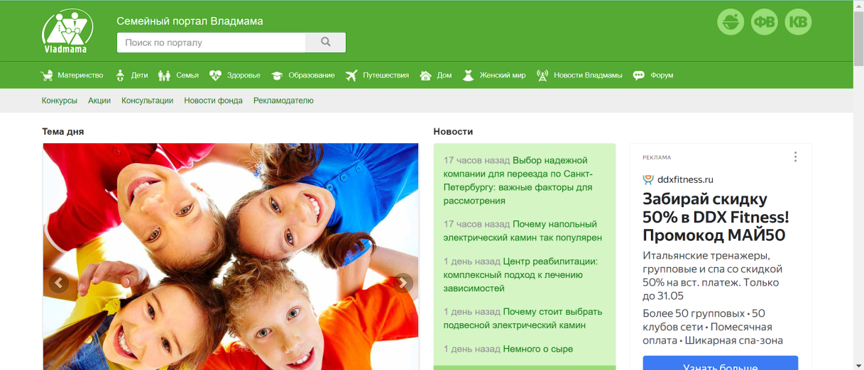

1. Главная страница сайта «Vladmama»

Рассмотрим некоторые из плюсов сайта:

* Большое количество информации на различные темы, связанные с уходом за ребенком, беременностью и воспитанием;
* Наличие экспертных советов от педиатров, акушеров-гинекологов, психологов и других специалистов;
* Возможность общаться и делиться опытом с другими родителями на форуме сайта;
* Полезные инструменты и ресурсы, такие как калькулятор сроков беременности, графики роста и развития ребенка, списки необходимых вещей для новорожденного и т.д.

У сайта также есть некоторые минусы, например:

* Избыточность информации, что затрудняет поиск;
* Большое количество устаревшей информации;
* Избыток обсуждений на форуме, не связанных с воспитанием детей.
  + 1. Mamavrn

Mamavrn - это веб-сайт, где мамы могут найти полезную информацию и советы по уходу за ребенком, беременности, родам и воспитанию.

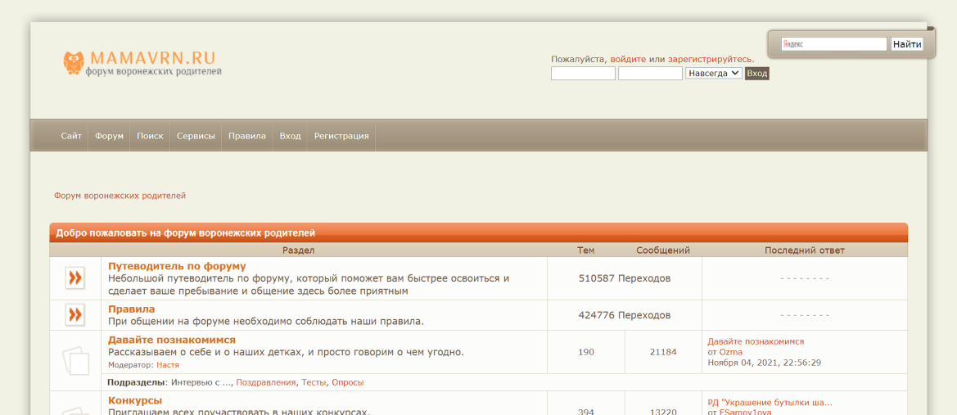

1. Главная страница сайта «Mamavrn»

Рассмотрим некоторые из плюсов сайта:

* Большое количество статей и материалов на различные темы, связанные с уходом за ребенком, беременностью и воспитанием;
* Наличие экспертных советов от педиатров, акушеров-гинекологов, психологов и других специалистов;
* Возможность общаться и делиться опытом с другими мамами на форуме сайта.

Однако, у сайта также есть некоторые минусы, которые стоит учитывать:

* Избыточность информации, которая может быть сложной для поиска и чтения;
* Не всегда актуальная информация, которая может быть устаревшей или неточной;
* Отсутствие возможности фильтрации контента по возрасту ребенка или другим критериям, что может затруднить поиск нужной информации.
  1. Аналитика приложения

Для сбора данных об использовании нашего приложения пользователями мы воспользовались сервисом «Яндекс.Метрика».

На Рисунке 5 и на Рисунке 6 показаны данные, демонстрирующие посещаемость приложения на текущий момент.

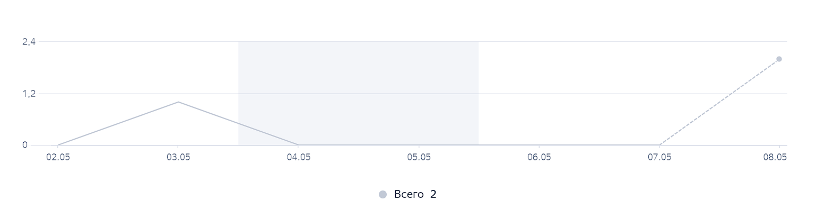

1. Данные сервиса «Яндекс.Метрика»

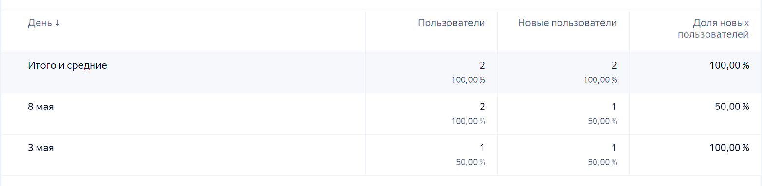

1. Данные сервиса «Яндекс.Метрика»

В дальнейшем эти диаграммы будут динамически изменяться в зависимости от поступления новой информации и активности пользователей в приложении, такой как, например, публикация статей.

1. Реализация проекта
   1. Средства реализации

Приложение построено на основе модели клиент-сервер и разделено на две части: серверную (back-end) и клиентскую (front-end), которые взаимодействуют посредством REST API.

Для реализации серверной части были выбраны следующие технологии:

* Язык программирования: Python;
* Фреймворк: Django;
* СУБД: SQLite.

Для реализации клиентской части были выбраны следующие технологии:

* Фреймворк для мобильной разработки: Flutter;
* Язык программирования: Dart;
* Формальный язык описания внешнего вида: Dart.
  1. Реализация серверной части приложения

Для создания новых записей и просмотра существующих необходимо пройти процесс авторизации на сайте. Без авторизации пользователь имеет ограниченные возможности и может только просматривать записи, созданные другими пользователями. Авторизация предоставляет полный доступ к функционалу сайта, включая создание собственных записей.

При создании учетной записи пользователь вводит необходимые данные, которые будут его идентифицировать. После успешной регистрации пользователю предоставляется полный функционал приложения. Все основные настройки приложения находятся в модуле «settings». Для авторизации пользователей, мы используем сторонние библиотеки «simple-JWT» и «Djoser».

Когда пользователь отправляет запрос на сервер, он обрабатывает его с помощью модулей «APIView» из «Django Rest Framework». Эти модули используют «serializer-ы» для преобразования данных в формат, подходящий для отправки на клиент. После обработки запроса, сервер отправляет ответ пользователю.

Модуль "models" содержит модели, которые соответствуют базе данных и обеспечивают взаимодействие с ней. Эти модели используются для хранения и извлечения данных из базы данных, а также для обеспечения целостности данных.

* 1. Реализация клиентской части приложения

Для воплощения основных функций приложения для мобильных устройств, клиентская часть разработки делится на отдельные экраны. Каждый экран описывается с помощью языка программирования Dart, а также используется фреймворк Flutter для построения пользовательского интерфейса. Для реализации дизайна, который был ранее разработан и одобрен командой разработчиков, используется формальный язык описания внешнего вида Dart.

Все экраны приложения были реализованы и представлены командой разработчиков в соответствии с заявленным дизайном и с учетом необходимых корректировок, внесенных в процессе разработки системы.

1. Тестирование

В рамках тестирования мобильного приложения были успешно проверены следующие аспекты:

* Приложение не позволяет зарегистрироваться нескольким пользователям с одним и тем же логином, и что оно предоставляет пользователям полезную информацию об ошибке при попытке регистрации;
* Функции и возможности приложения работают стабильно и эффективно, и что они соответствуют требованиям, заданным в техническом задании;
* Все элементы интерфейса, такие как кнопки, меню, формы ввода, и т.д., работают правильно и соответствуют требованиям, заданным в дизайне;
* Приложение сохраняет и восстанавливает данные пользователя при входе и выходе из аккаунта;
* Приложение работает с базой данных, и может обрабатывать большое количество запросов;
* Все компоненты на странице отображаются и соответствуют требованиям, заданным в дизайне.

Таким образом, проведенное тестирование подтвердило стабильность использования мобильного приложения, и то, что оно соответствует всем требованиям, заданным в техническом задании.

Заключение

В ходе работы было создано мобильное приложение «ParentHelperPro» для помощи молодым родителям. Выполнены следующие этапы: анализ предметной области, создание дизайна, разработка базы данных, реализация автоматизированной системы, тестирование и развертывание.

Анализ и исследование целевой аудитории помогли определить основные требования и функции системы. Так же был разработан интерфейс с использованием фреймворка Flutter и языка Dart.

Тестирование показало, что приложение работает в соответствии с техническими требованиями.

Результатом работы стало создание автоматизированной системы, отвечающей современным требованиям. «ParentHelperPro» может быть востребовано среди молодых родителей и иметь потенциал для дальнейшего развития.

Список использованных источников

1. Parentune [Электронный ресурс]. Режим доступа: https://www.parentune.com/ - Заглавие с экрана. (Дата обращения: 29.03.2024).
2. Babyblog [Электронный ресурс]. Режим доступа: https://www.babyblog.ru/ - Заглавие с экрана. (Дата обращения 29.03.2024).
3. Vladmama [Электронный ресурс]. Режим доступа: https://vladmama.ru/ - Заглавие с экрана. (Дата обращения 29.03.2024).
4. Mamavrn [Электронный ресурс]. Режим доступа: https://mamavrn.ru/index.php - Заглавие с экрана. (Дата обращения 29.03.2024).
5. Python 3.9.16 documentation [Электронный ресурс]. – Режим доступа: https://docs.python.org/3.9/.
6. Django: The web framework for perfectionists with deadlines [Электронный ресурс]. – Режим доступа: https://docs.djangoproject.com/en/4.2/.
7. Яндекс.Метрика [Электронный ресурс] Режим доступа: https://metrika.yandex.ru/.

Приложение А

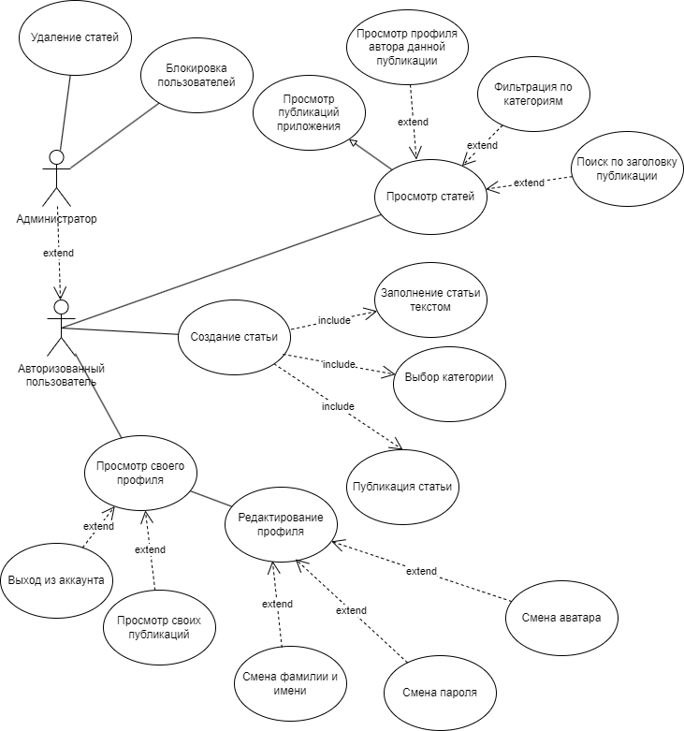

1. Диаграмма прецедентов для авторизованного пользователя и администратора

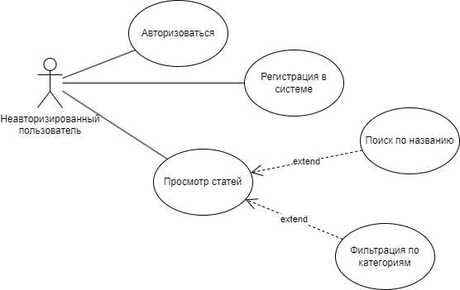

1. Диаграмма прецедентов для неавторизованного пользователя

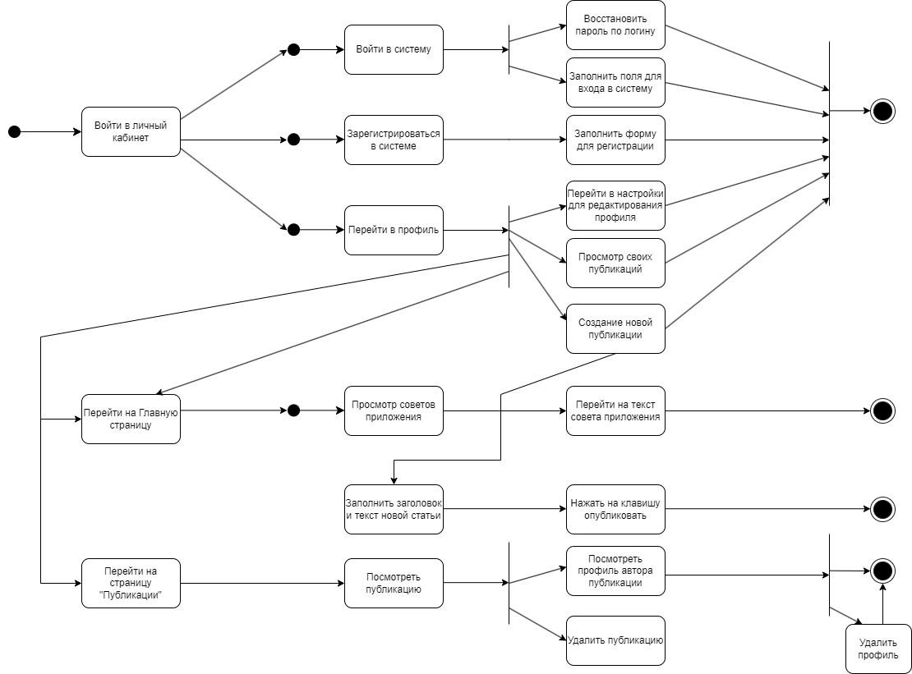

1. Диаграмма состояний для пользователя

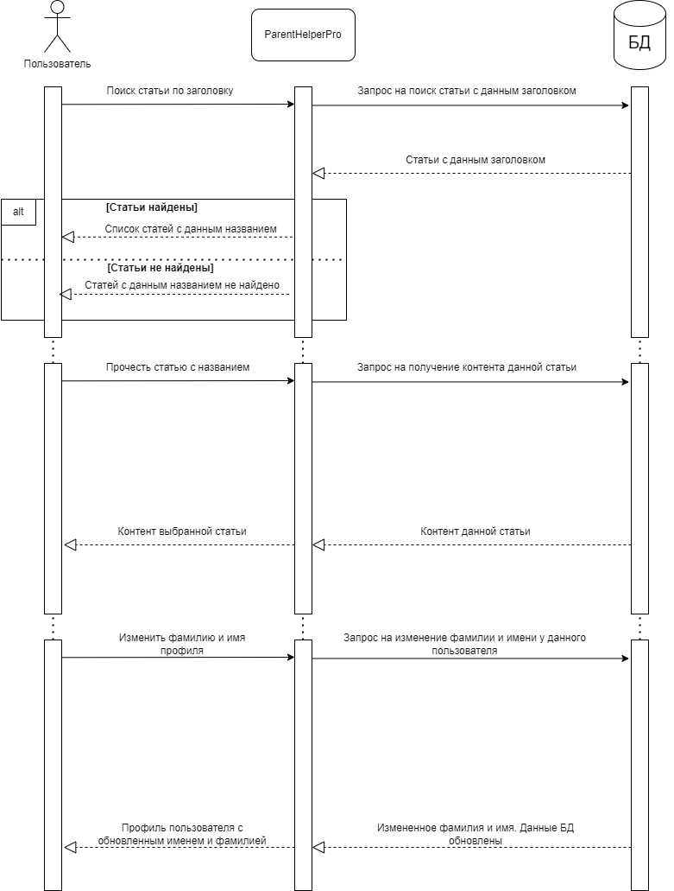

1. Диаграмма последовательности для пользователя

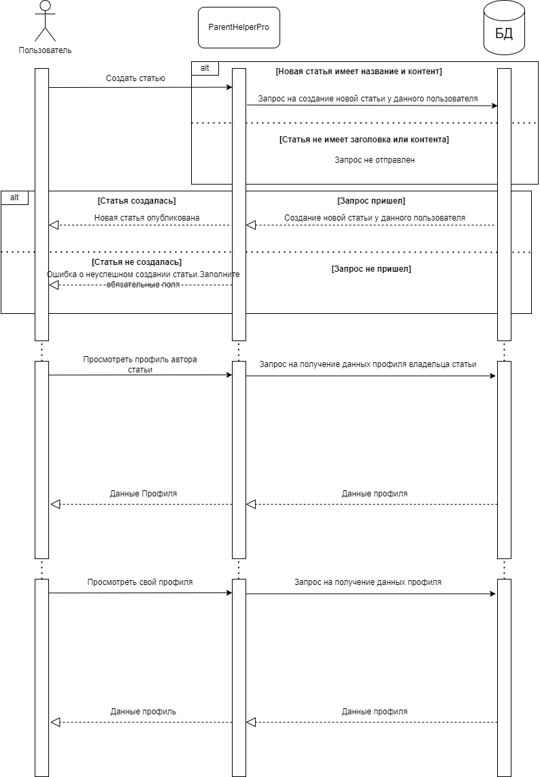

1. Продолжение диаграммы последовательности для пользователя

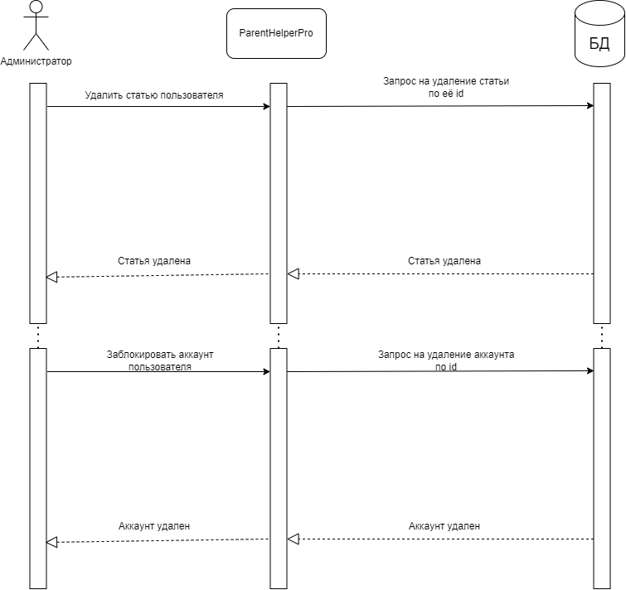

1. Диаграмма последовательности для администратора

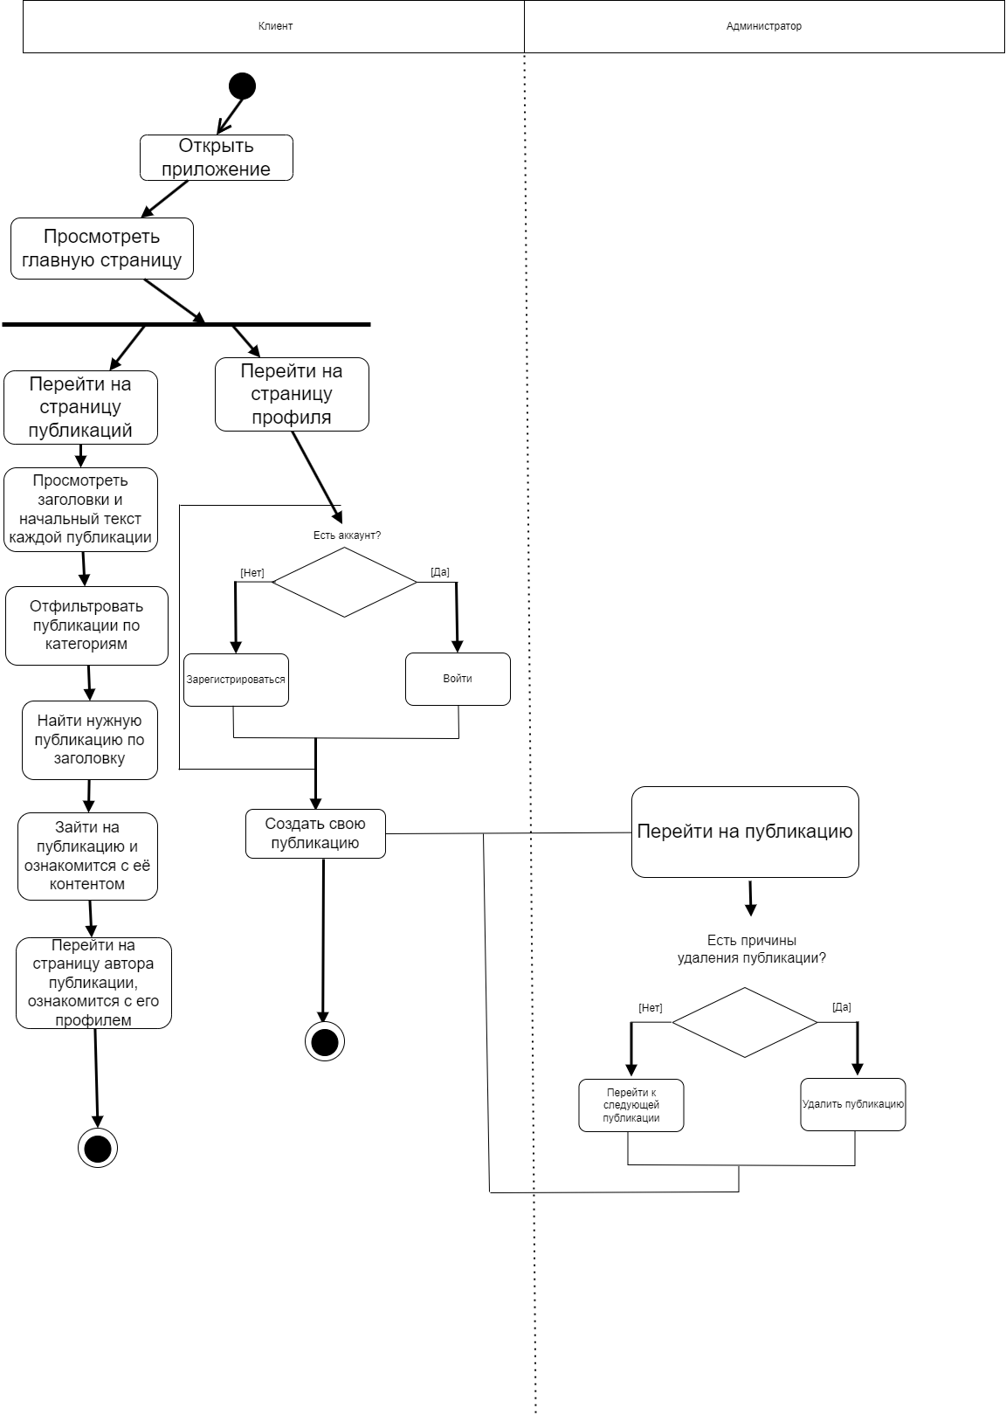

1. Диаграмма активностей

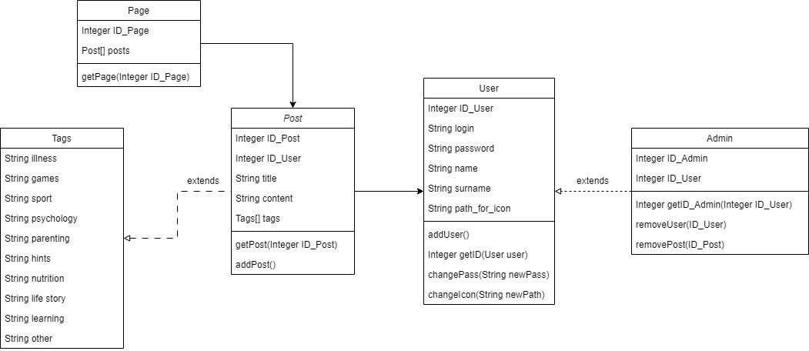

1. Диаграмма классов

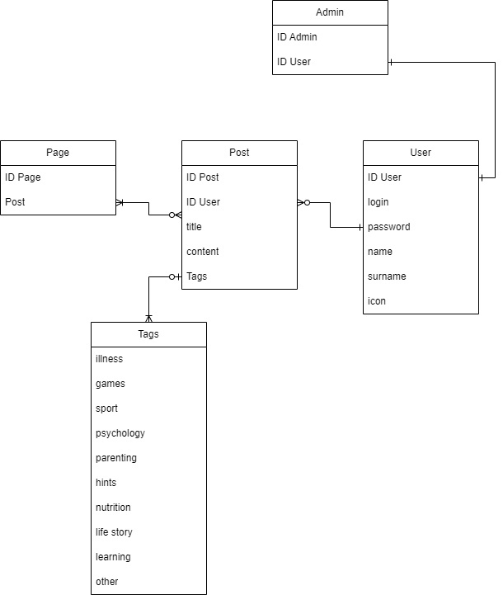

1. ER-диаграмма

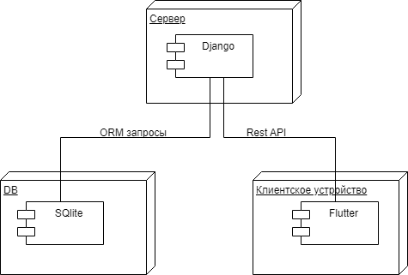

1. Диаграмма развёртывания